PHIẾU HƯỚNG DẪN HỌC SINH TỰ HỌC MÔN NGỮ VĂN LỚP 7
Tuần 22
NỘI DUNG | HOẠT ĐỘNG
Tên bài học/ chủ đề - Khối lớp | Tiết 85,86: TRÍ TUỆ DÂN GIAN  Văn bản 1: NHỮNG KINH NGHIỆM  DÂN GIAN VỀ THỜI TIẾT
Hoạt động 1: Đọc tài liệu và thực hiện các yêu cầu.  * Tìm hiểu khái niệm tục ngữ  - Đọc tri thức ngữ văn SGk trang  H: Thế nào là tục ngữ?  * Trải nghiệm cùng văn bản.  - Hs đọc 6 câu tục ngữ SGK/29,30.  - Tác giả dân gian muốn nói điều gì qua câu 6?  H: Những dấu hiệu nào giúp em nhận biết các câu trong văn bản trên là tục ngữ? Các câu tục ngữ trên cùng nói về điều gì?  H: Hoàn thành phiếu học tập bên dưới:  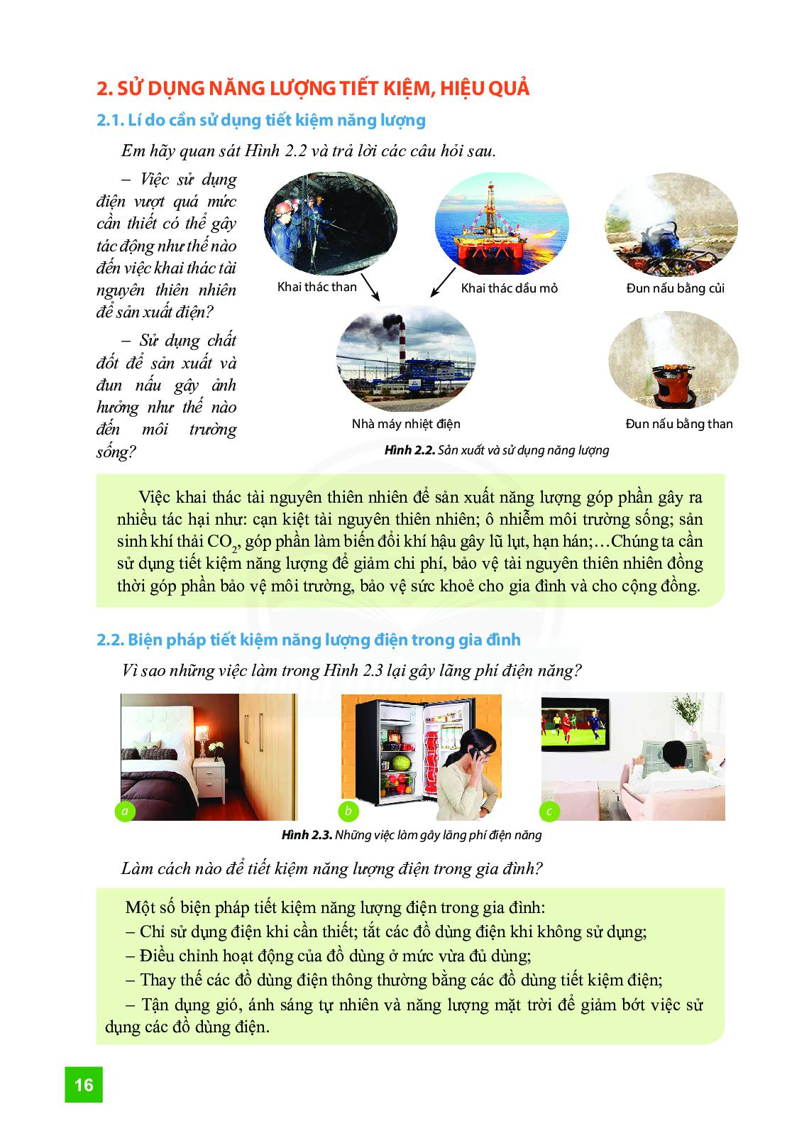 | I. Tri thức ngữ văn  - Tục ngữ là những câu nói dân gian ngắn gọn, ổn định, có nhịp điệu, hình ảnh, đúc kết những bài học của nhân dân về:  + Quy luật của thiên nhiên.  + Kinh nghiệm lao động sản xuất.  + Kinh nghiệm về con người và xã hội.  - Mỗi câu tục ngữ diễn đạt trọn vẹn một ý.  II. Trải nghiệm cùng văn bản  - Đọc 6 câu tục ngữ  III. Suy ngẫm và phản hồi  1. Những dấu hiệu nhận biết các câu trong văn bản trên là tục ngữ là:  - Các câu đều vô cùng ngắn gọn, hàm súc.  - Có nhịp điệu, hình ảnh, có vần  - Được sử dụng trong lời nói hằng ngày.  - Nội dung: chủ yếu là những kinh nghiệm về thiên nhiên, thời tiết.

Phiếu học tập
Câu | Số chữ | Số dòng, số vế | Vần | Nghệ thuật | Nội dung chính
1
3
4
5
6

H: Sau đó nêu nghệ thuật, nội dung của mỗi câu tục ngữ? | 2. Nghệ thuật, nội dung  Câu 1  - Nghệ thuật: Câu hai vế, đối nhau, gieo vần.  - Nội dung: vì thời tiết nóng nực nên ngày nắng thì cảm thấy buổi trưa đến sớm, ngày mưa thì trời âm u nên tối sớm.  Câu 2:  Nghệ thuật  + Câu hai vế, gieo vần.  + Kết cấu: nhân-quả.  Nội dung: Nếu quanh mặt trăng chỉ có một quầng sáng thì trời còn nắng, nếu có vùng sáng mờ toả ra như cái tán là trời sắp mưa.  Câu 3  Nghệ thuật:  + Hình thức: Câu hai vế, gieo vần.  + Kết cấu: nhân-quả.  Nội dung: Khi trời nối gió heo may và chuồn chuồn bay ra nhiều thì sắp có bão...  Câu 4  Nghệ thuật: Hình thức: Câu ba vế, gieo vần.  Nội dung:  + Rét đài là rét khá đậm gây hại cho cây trồng, vật nuôi.  + Rét lộc: ẩm ướt, thuận lợi cho sự hồi sinh của cây cỏ.  + Rét nàng bân: rét ngắn ngày, với câu chuyện nàng Bân may áo rét cho chồng.  Câu 5  - Nghệ thuật  + Hình thức: Câu 2 vế, gieo vần, giống thể thơ lục bát.  + Kết cấu: nhân - quả.  - Nội dung: Nếu chuồn chuồn bay thấp tức trời sẽ mưa. Khi nó bay cao trời sẽ nắng và bay vừa trời sẽ râm.  Câu 6  - Nghệ thuật: Hình thức: Gieo vần.  - Nội dung: Vào tháng 5 đêm ngắn , tháng 10 ngày ngắn => Cần chủ động sắp xếp công việc
Hoạt động 2: Kiểm tra, đánh giá quá trình tự học. | GV hướng dẫn, khuyến khích HS tự thực hành tại nhà với sự trợ giúp của người thân.
H: Hãy hình dung một tình huống giao tiếp có thể sử dụng các câu tục ngữ trên. Sau đó, viết một đoạn đối thoại hoặc một đoạn văn về tình huống này với độ dài khoảng 5, 6 câu? | Hs tự làm

PHIẾU HƯỚNG DẪN SỐ 2
NỘI DUNG | HOẠT ĐỘNG
Tên bài học/ chủ đề - Khối lớp | Tiết 87  Văn bản 2: NHỮNG KINH NGHIỆM  DÂN GIAN VỀ LAO ĐỘNG, SẢN XUẤT
- GV yêu cầu đọc các câu hỏi 1,2,3,4 sgk.  H: Chỉ ra các đặc điểm của tục ngữ được thể hiện trong những câu trên.  H: Xác định số chữ, số dòng, số vế của các câu tục ngữ từ số 1 đến số.  H: Tìm các cặp vần và nhận xét về tác dụng của vần trong các câu tục ngữ từ số 2 đến số 6.  H: Về hình thức, hai câu tục ngữ số 1 và số 6 có gì khác biệt so với các câu 2,3,4,5?  - Đến câu số 5, số 6 GV gắn hỏi câu hỏi 5,6,trong sgk vào để giải quyết luôn.  Câu 1 nói về điều gì?  Câu 2 nói về điều gì?  Câu 3 nói về điều gì?  Câu 4 nói về điều gì?  Câu 5 nói về điều gì?  H: Tác giả dân gian muốn gửi gắm thô̂ng điệp gì qua câu tục ngữ này?  Câu 6 nói về điều gì? Xác định biện pháp tu từ được sử dụng trong câu tục ngữ số 6 và nêu tác dụng của việc sử dụng biện pháp đó.  Các câu tục ngữ trên cùng nói về nội dung gì? Nêu ý nghĩa của các câu tục ngữ ấy đối với lao động sản xuất.  *Tổng kết  H: Khái quát những nét đặc sắc về nội dung và nghệ thuật của các câu tục ngữ? | I. Trải nghiệm cùng văn bản  1. Đặc điểm của các câu tục ngữ.  * Chủ đề của các câu tục ngữ:  Các câu tục ngữ đều nói về những đúc rút từ thực  tế của dân gian trong lao động sản xuất nhằm tăng  thêm độ tin cậy, sức thuyết phục về một kinh  nghiệm.  * Xác định số chữ, số dòng, số vế của các  câu tục ngữ từ số 1 đến số 5.  Bài giải:  Câu Số chữ Số dòng Số vế  1 4 1 1  2 8 1 2  3 8 1 2  4 6 1 2  5 8 1 2  2. Nội dung  Câu 1:  Với nghệ thuật so sánh ngang bằng câu tục  ngữ khẳng định vai trò quan trọng của đất đai.  Câu 2:  Con người đẹp nhờ khoác trên mình bộ quần  áo mắc tiền, sang trọng, lúa tốt là vì được  chăm bón phân.  Câu 3: Cày sâu thì lúa tốt, vì đất có tơi xốp lúa mới dễ hút  màu; ví như cơm nhai kĩ thì ruột hấp thụ được  nhiều.  Câu 4:  Một kinh nghiệm trồng trọt, khoai trồng ruộng lạ mới tốt, nhưng mạ thì phải gieo ở ruộng quen mới tốt.  Câu 5: tháng ba âm lịch hoa màu rất cần nước nên cơn mưa lúc này rất có ích cho hoa màu nhưng đến tháng tư lúc ấy cây trồng đang trong quá trình phát triển ít cần nước nên những cơn mưa lớn tháng tư sẽ làm hư đất, hư cây trồng.  Câu 6:  Trồng lúa vào vụ chiêm nên cây lúa chỉ đạt tầm ngang bờ ruộng thôi. Hễ nghe sấm động cây lúa sẽ trổ bông và cho mùa màng bội thu.
Hoạt động 2: Kiểm tra, đánh giá quá trình tự học.  Em hãy tìm thêm những câu tục ngữ về thiên nhiên mà em biết hoặc sưu tầm? | GV hướng dẫn, khuyến khích HS tự thực hành tại nhà với sự trợ giúp của người thân.  Hs tự làm.

PHIẾU SỐ 3
Tên bài học/ chủ đề - Khối lớp | Tiết 88  Đọc kết nối chủ điểm  TỤC NGỮ VÀ SÁNG TÁC  VĂN CHƯƠNG
Hoạt động 1: Đọc tài liệu và thực hiện các yêu cầu.  - Hướng dẫn học sinh đọc, tìm hiểu chú thích.  - HS biết cách đọc thầm, biết cách đọc to, trôi chảy, phù hợp với tốc độ đọc và xem các cước chú SGK/ 32,33,34  NV1: Tìm hiểu mối quan hệ giữa tục ngữ và sáng tác văn chương.  H: Sau khi đọc truyện Nàng Bân, em hiểu thế nào về cái rét nàng Bân được nhắc đến trong câu tục ngữ Tháng Giêng rét đài, tháng Hai rét lộc, tháng Ba rét nàng Bân?  H: Câu trả lời của tía nuôi nhân vật "tôi" ở cuối văn bản thứ hai giúp em hiểu gi thêm về câu tục ngữ Chim trời cá nước, ai được nấy ăn?  NV2: Bài học rút ra những lưu ý khi đọc và sử dụng tục ngữ.  Đọc văn bản Nàng Bân, "Chim trời, cá nước..." - xưa và nay, em rút ra được những lưu ý gì khi đọc hiểu và sử dụng tục ngữ? | I.Trải nghiệm cùng văn bản  II. Suy ngẫm và phản hồi  1.Mối quan hệ giữa tục ngữ và sáng tác văn chương.  - Nhân dân ta đã mượn hình ảnh nàng Bân may áo rét cho chồng để nói về cái rét. Đó là cái rét cuối cùng của mùa đông xảy ra vào tháng 3, khi mà thời tiết đột nhiên trở lạnh ngay giữa những ngày nắng liên tiếp.  - Câu Chim trời cá nước, ai được nấy ăn được hiểu theo nghĩa là của cải thiên nhiên ban tặng không của riêng ai, sự chiếm hữu là không hạn chế.  => Tác dụng: tăng sự thuyết phục về một nhận thức của con người.  2. Những lưu ý khi đọc và sử dụng tục ngữ.  -Cần sử dụng đúng ngữ cảnh, đúng ý nghĩa về câu chuyện được nói đến trong văn bản.
Hoạt động 2: Kiểm tra, đánh giá quá trình tự học.  Tìm một số câu tục ngữ được sử dụng trong tác phẩm văn chương? | GV hướng dẫn, khuyến khích HS tự thực hành tại nhà với sự trợ giúp của người thân.  Hs tự làm.

